

GUÍA DE CONTINGENCIA GEOGRAFIA

TEMA: FACTORES Y ELEMENTOS CLIMATICOS

Actividades:
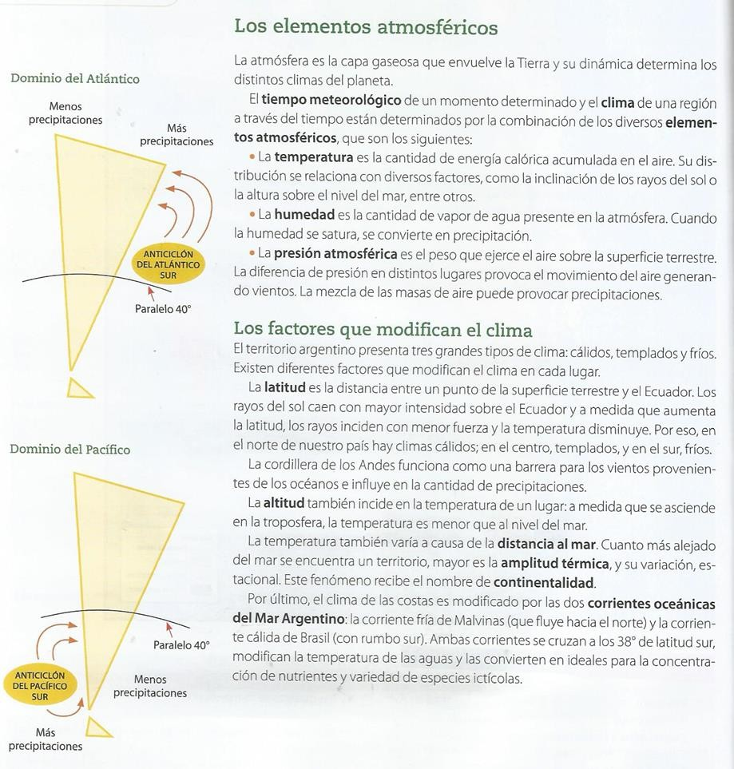
- Lea el siguiente documento de información
- Diferencie el concepto de Clima y Tiempo meteorológico
La diferencia es que el tiempo meteorológico se da en un momento y el clima pertenece a una región
- Elabore un esquema que contenga los diferentes elementos y factores que actúan en el clima de un lugar.

CLIMA

ELEMENTOS FACTORES

TEMPERATURA HUMEDAD PRESIÓN LATITUD ALTITUD DSITANCIA AMPLITUD CONTINELIDAD
AL MAR TÉRMICA

Profesor: Nicolás Vera

